幼儿表现行为观察记录表
班级：南田小四班 记录人：陆燕菊
观察对象 | 红豆(女/4岁5个月)、诺诺(女/4岁5个月)、茜茜(女/4岁7个月)
观察时间 | 2024年04月17日 15:03 | 观察地点 | 美工区
观察实录 | 今天下午游戏时，我带着诺诺，红豆，汐汐来到了户外美术区，今天我们的任务就是在保鲜膜上用颜料绘画美丽的春天，我和孩子们说，你们可以绘画春天的花，春天的草，春天的树，我还给三个小朋友划分了一定的区域，就这样三个孩子开始绘画了。  红豆说：“我要来画一画春天的树，”汐汐说：“我要来画春天的花，”我要把它画得五颜六色的，诺诺说：“好吧，那就让我们一起来画一画吧！”汐汐一开始选择用五颜六色的颜色来绘画七彩花，在用色方面不是很大胆，我就和他说：“春天呀，除了七彩花还有什么花呢？”汐汐说：“还有油菜花，”诺诺说：“还有桃花，”说着西西呀就在画上画了起来。我就问她你想要画什么花呀，汐汐说：“我要来画花油菜花，只见呀他用黄色的点花瓣，绿色的花杆子没一会儿，一片一片油菜花就完成了。红豆看见汐汐画了一片美丽的油菜花，他也开始不停的画着属于自己的小树，而且要画得特别的棒！  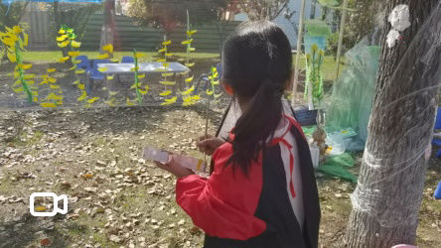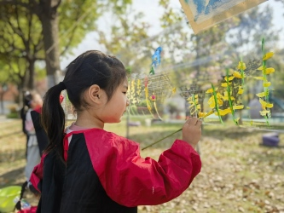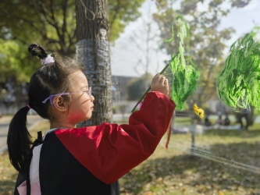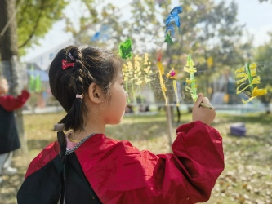
观察分析 | 对全部孩子的分析:  1.三位幼儿在活动中可以清楚地表达自己的想法和观点，具备愿意讲话并能清楚地表达的能力。  2.三位幼儿在创作完成后，能够清楚地介绍自己的作品，具备愿意讲话并能清楚地表达的能力。  3.汐汐愿意主动的展示自己，喜欢进行艺术活动并大胆表现。  4.三位幼儿在活动中能够利用画笔绘画自己想要绘画的春天，绘画出自己满意的表现效果，具有初步的艺术表现与创造能力。
评估内容 | 语言  - 愿意交流-3 愿意与他人交谈，喜欢谈论自己感兴趣的话题。(诺诺，红豆，汐汐)  - 表达与讲述-5 能有序、连贯、清楚地讲述一件事情。(诺诺，红豆，汐汐)
教育支持策略 | 对全部孩子的支持:  1.在幼儿自主表达创作过程中，不做过多干预或把自己的意愿强加给幼儿，在幼儿需要时再给予具体的帮助。  2.了解并倾听幼儿艺术表现的想法或感受，领会并尊重幼儿的创作意图，不简单用“像不像”、“好不好”等成人标准来评价。  3.肯定幼儿作品的优点，用表达自己感受的方式引导其提高。  4.根据幼儿的生活经验，与幼儿共同确定艺术表达表现的主题，引导幼儿围绕主题展开想象，进行艺术表现。  5.鼓励幼儿在生活中细心观察、体验，为艺术活动积累经验与素材，如观察不同树种的形态、色彩等。
给家长的建议 | 对全部孩子的家长建议:  艺术是孩子自由开放的创作空间，让孩子敢于表现自我，大胆把自己的情感表露出来，是不断增强想象力与创造力的过程。爸爸妈妈要支持孩子积极参与艺术活动，如：经常和孩子一起唱歌、角色表演游戏、画画等等，鼓励他按照自己的方式去表现和创造。另外，爸爸妈妈可以为孩子提供丰富多变的艺术材料，让孩子拥有更高的创作欲望。

